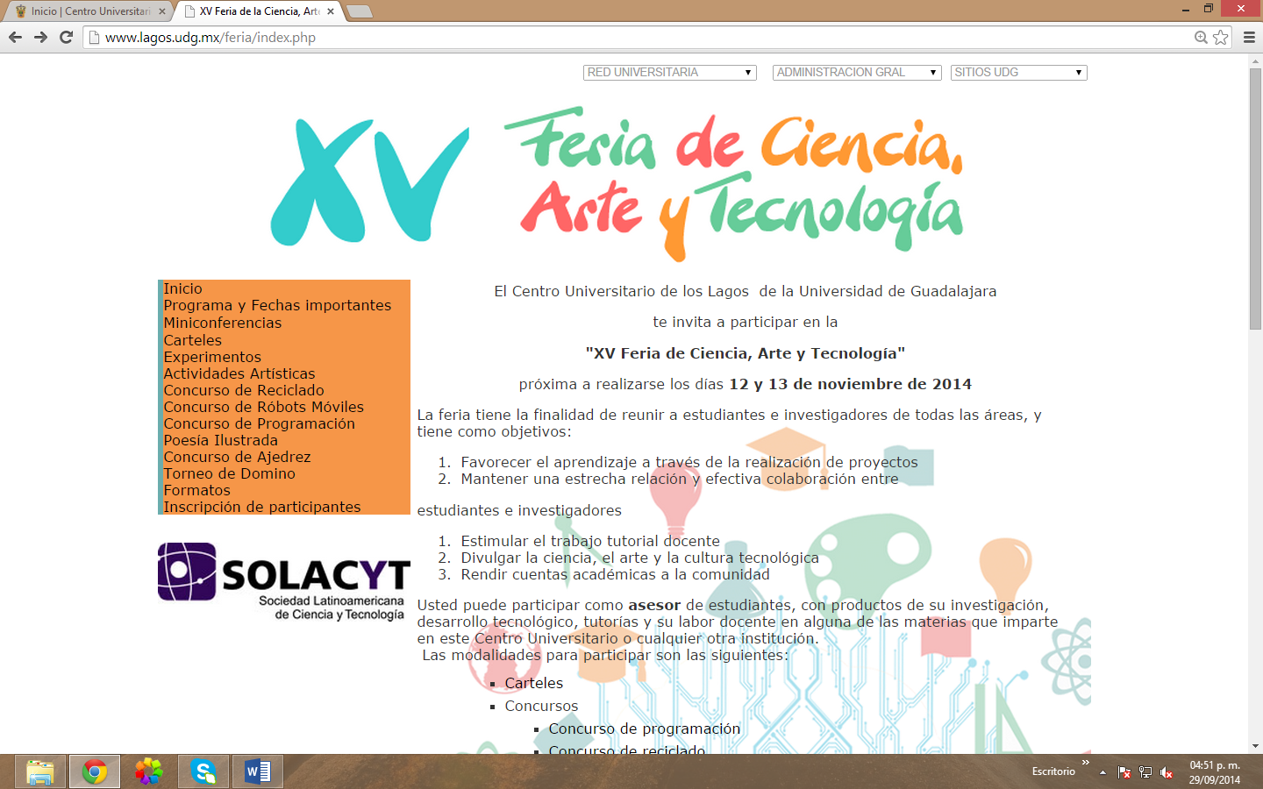

Miniconferencias

Nombre(s): Código:

Correo electrónico:

Carrera: Semestre:

Especialidad (si aplica):

Categoría:

Departamento de Humanidades, Artes y Culturas Extranjeras.

Universidad de Guadalajara-Centro Universitario de los Lagos

Av. Enrique Díaz de León 1144

47460 Lagos de Moreno, Jalisco, México.

Título:
Resumen (500 palabras máximo)/

Palabras clave: (5 máximo)

Nombre del asesor:

*Marque con una X el tipo de material que se requiere para su presentación en el auditorio:
Toma de corriente
Mesa
Otros (ESPECIFICAR)
Si necesitan más de una toma de corriente, llevar una extensión.

___________________________
Nombre y firma del asesor

ROGAMOS NO MODIFICAR LOS MÁRGENES.
ES NECESARIO RESPETAR LOS MÁRGENES, PARA QUE SU RESUMEN PUEDA SER PUBLICADO EN EL PROGRAMA

